- 模式识别的主要方法有哪些？（书）
统计模式识别；聚类分析；模糊模式识别；神经网络模式还别；结构模式识别；支持向量机；粗糙集；决策树；智能计算
- 模式识别方法如何分类？
数据获取——预处理——特征提取——决策分析——结果输出
- 简述有监督和无监督区别
监督（有人管理）分类：利用判别函数进行分类判别。需要有足够的先验知识。
非监督（无人管理）分类：用于没有先验知识的情况下，采用聚类分析的方法。
- 什么叫马尔可夫过程和马尔可夫链
马尔可夫过程是一个随机过程，具有马尔可夫性质，即未来状态只依赖于当前状态，而与过去的状态无关。
马尔可夫链是马尔可夫过程的一种特例，通常指离散时间和离散状态空间的马尔可夫过程。
- 简述模式识别问题的几个步骤
- 简述有监督模式识别问题一般步骤
7 简述前馈神经网络的优缺点。
优点
结构简单
适用于多种任务
强大的表示能力
易于训练
缺点
无法处理序列数据
可能需要大量数据进行训练
对于复杂任务，可能需要大量隐藏层和神经元
易受过拟合影响
8 简述支持向量机的优缺点。
优点
有效处理高维数据
能在小样本情况下表现良好
能够找到全局最优解
对于非线性问题，可以通过核函数进行处理
缺点
对于大规模数据集，训练时间较长
对缺失数据敏感
参数选择和核函数选择需要经验
解释性较差
9 请解释统计模式识别方法（书）
以模式集在特征空间中分布的类概率密度函数为基础，对总体特征进行研究。包括判决函数法和聚类分析法。
10 什么是动态聚类算法？动态聚类算法有哪几个要点？
动态聚类算法是一类能够在数据变化过程中实时更新聚类结果的算法。这些算法适用于数据流或逐步到达的数据集，能够在数据不断变化的情况下保持聚类结果的准确性和一致性。
动态聚类算法的要点
实时性：
能够在数据流动过程中实时更新聚类结果，而无需重新进行全局聚类。
增量更新：
能够对新到达的数据进行增量式更新，而不是重新计算整个数据集的聚类结果。
适应性：
能够适应数据分布的变化，例如数据量的增加、数据特征的变化等。
效率：
算法需要高效，能够在有限的时间和计算资源下完成聚类更新。
稳定性：
聚类结果在数据变化时应保持一定的稳定性，避免频繁的大幅度变动。
鲁棒性：
对噪声和异常值具有一定的鲁棒性，能够在存在噪声的数据中仍然保持较好的聚类效果。
11 简述分级聚类算法的思想和步骤。
分级聚类算法（Hierarchical Clustering）是一种建立层次结构的聚类方法，旨在通过逐步合并或分裂数据点来形成一棵聚类树（树状图或树形图）。这种方法不需要事先指定聚类的数量，适用于探索数据的层次结构。
分级聚类算法的思想
分级聚类算法可以分为两种主要类型：
凝聚型（自底向上，Agglomerative）：
从每个数据点开始，将最近的两个点合并成一个簇，逐步合并直到所有点都在一个簇中。
分裂型（自顶向下，Divisive）：
从所有数据点组成的一个簇开始，逐步将簇分裂成更小的簇，直到每个簇只包含一个数据点。
分级聚类算法的步骤
以下以凝聚型分级聚类算法为例，详细描述其步骤：
初始化：
将每个数据点作为一个独立的簇。
计算距离矩阵：
计算所有簇之间的距离矩阵。常用的距离度量包括欧氏距离、曼哈顿距离等。
合并最近的簇：
找到距离矩阵中距离最小的两个簇，合并这两个簇。
更新距离矩阵：
根据新的簇结构，更新距离矩阵。常见的更新方法包括：
最小距离法（单链法，Single Linkage）：新簇与其他簇的距离取决于新簇中任意一个点与其他簇中任意一个点的最小距离。
最大距离法（全链法，Complete Linkage）：新簇与其他簇的距离取决于新簇中任意一个点与其他簇中任意一个点的最大距离。
平均距离法（Average Linkage）：新簇与其他簇的距离取决于新簇中所有点与其他簇中所有点的平均距离。
质心法（Centroid Linkage）：新簇与其他簇的距离取决于新簇的质心与其他簇的质心的距离。
重复步骤3和4：
重复合并最近的簇和更新距离矩阵的过程，直到所有数据点都被合并到一个簇中，或者达到预定的停止条件（如指定的簇数）。
构建树形图：
通过记录每次合并的过程，构建树形图（Dendrogram），展示数据点的层次结构。
12 请论述模式识别系统的主要组成部分及其设计流程，并简述各组成部分中常用方法的主要思想。
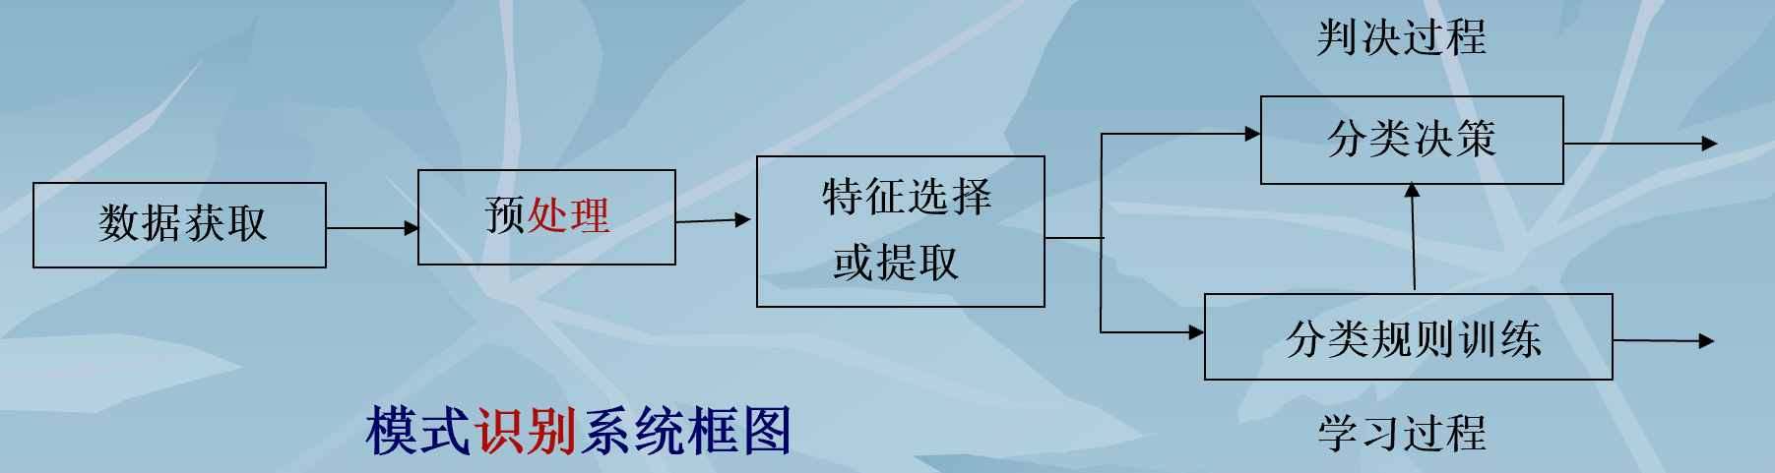
信息获取：通过测量、采样和量化，可以用矩阵或向量表示二维图像或波形。
预处理：去除噪声，加强有用的信息，并对输入测量仪器或其他因素造成的退化现象进行复原。
特征选择和提取：为了有效地实现分类识别，就要对原始数据进行变换，得到最能反映分类本质的特征。
分类决策：在特征空间中用统计方法把识别对象归为某一类。
13 简述机器视觉系统中的工业相机和民用相机的区别。
？
14 谈谈判别式模型和生成式模型？
判别式模型：直接建模 𝑃(𝑌∣𝑋)，适用于分类任务，训练和预测效率高，但不能生成新数据。
生成式模型：建模 𝑃(𝑋,𝑌)，可以生成新数据，适用于分类、密度估计和生成任务，但训练过程更复杂。
15 简述感知器算法的分类准则，并写出奖惩算法的实现步骤。
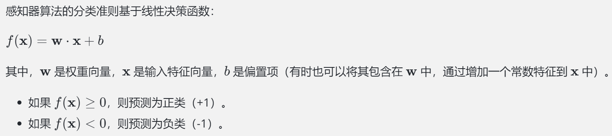

16 简述增量校正算法和感知器算法的不同。

17 简述计算机视觉和机器视觉的区别和联系。

18 简述 LMSE 算法。

19. 试列举线性分类器中最著名的三种最佳准则以及它们各自的原理。
线性分类器三种最优准则：
Fisher准则：根据两类样本一般类内密集，类间分离的特点，寻找线性分类器最佳的法线向量方向，使两类样本在该方向上的投影满足类内尽可能密集，类间尽可能分开。
这种度量通过类内离散矩阵Sw和类间离散矩阵Sb实现。
感知准则函数：准则函数以使错分类样本到分界面距离之和最小为原则。
其优点是通过错分类样本提供的信息对分类器函数进行修正，这种准则是人工神经元网络多层感知器的基础。
支持向量机：基本思想是在两类线性可分条件下，所设计的分类器界面使两类之间的间隔为最大，它的基本出发点是使期望泛化风险尽可能小。

